# **Informacja o Szkole Podstawowej imienia Jana Wyżykowskiego w Krotoszycach - tekst łatwy do czytania i zrozumienia (ETR)**



## Szkoła Podstawowa imienia Jana Wyżykowskiego w Krotoszycach

Szkoła Podstawowa imienia Jana Wyżykowskiego w Krotoszycach, czyli po prostu szkoła, znajduje się przy ulicy Piastowskiej 41, 59-223 Krotoszyce.

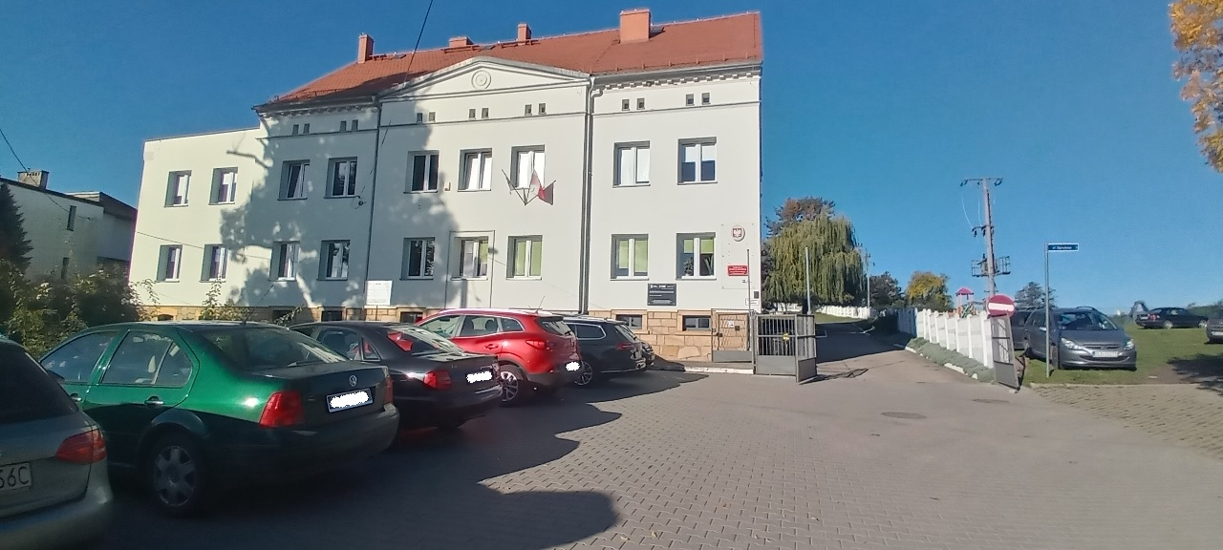

Za pracę szkoły odpowiedzialny jest Dyrektor.

Sekretariat szkoły otwarty jest od poniedziałku do piątku od godziny 7.00 do godziny 15.00.

W sobotę i w niedzielę szkoła jest zamknięta.

## Kontakt ze Szkołą Podstawową imienia Jana Wyżykowskiego w Krotoszycach

Wszystkie potrzebne informacje uzyskasz w sekretariacie lub pod numerem telefonu 76 887 83 92.

Możesz także napisać e-mail na adres: [sekretariat@sp.krotoszyce.pl](mailto:sekretariat@sp.krotoszyce.pl)

Dyrektor przyjmuje interesantów dwa dni w tygodniu:

1. w poniedziałek od godziny 9.00 do godziny 12.00
2. w piątek od godziny 11.00 do godziny 13.00

## Dostępność budynku

Budynek szkoły posiada jedno wejście.

Drzwi od wejścia głównego znajdują się za szeroką, metalową bramą wjazdową.

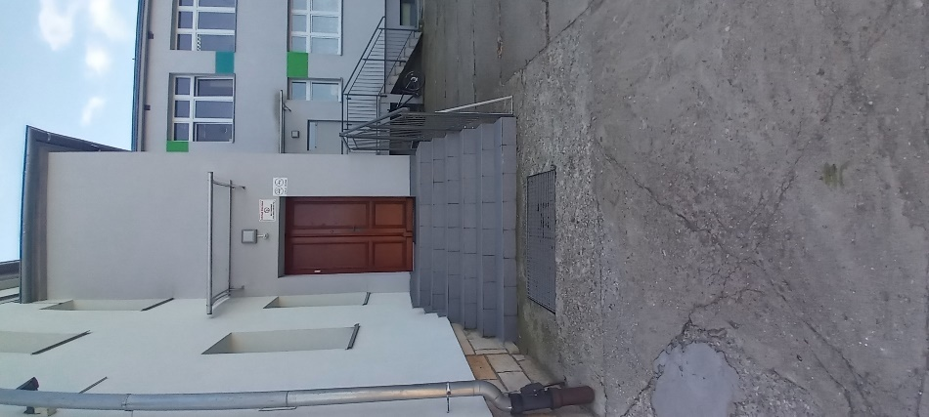

Wejście nie jest dostosowane dla osób poruszających się na wózku inwalidzkim. Do wejścia prowadzą nieoznakowane schody, brak jest podjazdu dla osób poruszających się na wózku inwalidzkim.

Dojście do wejścia głównego wykonane jest z betonowej nawierzchni. Na teren szkoły prowadzi szeroka brama wjazdowa i furtka z lewej strony.

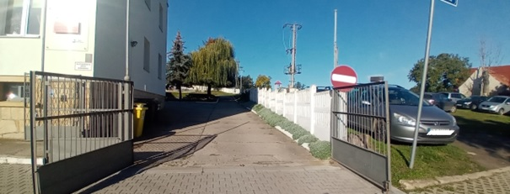

Budynek posiada parter i dwa piętra.

W budynku brak jest windy. Osoby z niepełnosprawnością ruchową nie mają możliwości dostać się do wszystkich pomieszczeń budynku.

Sekretariat znajduje się na pierwszym piętrze budynku.

Na parterze znajduje się oddział przedszkolny.

Po prawej stronie budynku szkoły znajduje się nieoznaczony parking

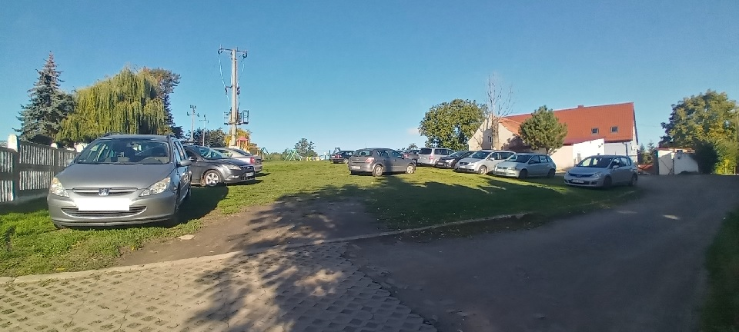

Miejsca parkingowe znajdują się również przed budynkiem szkoły.

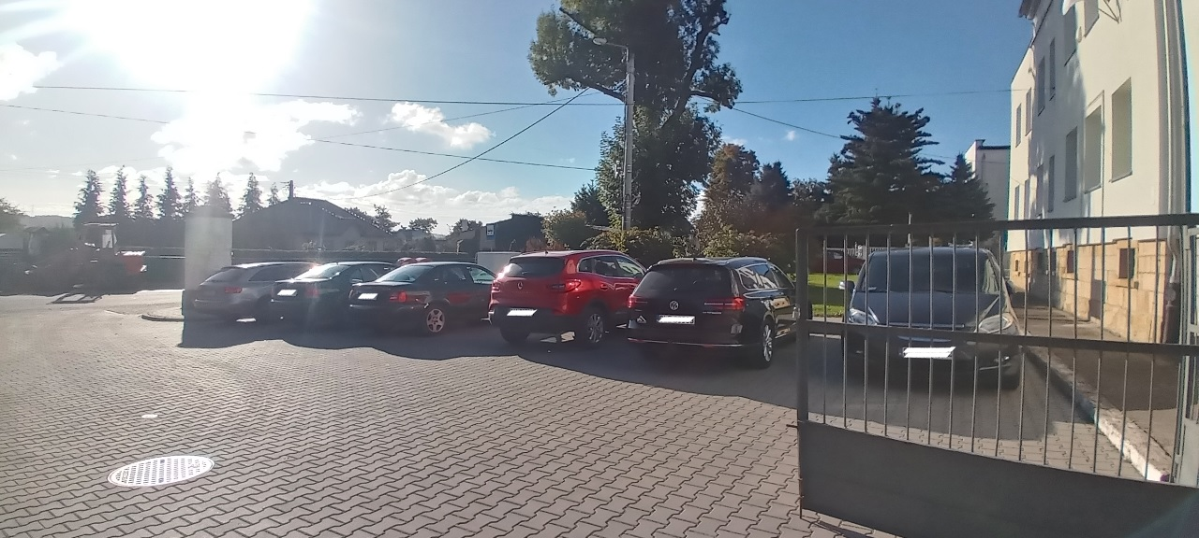

Na obu nieoznaczonych parkingach nie zostało wyznaczone miejsce postojowe dla osoby niepełnosprawnej.

## Jak załatwić sprawę w Szkole Podstawowej imienia Jana Wyżykowskiego w Krotoszycach?

Żeby załatwić sprawę w szkole, możesz:

1. Napisać potrzebne pismo i wysłać je na adres:

Szkoła Podstawowa imienia Jana Wyżykowskiego w Krotoszycach

Ulica Piastowska 41

59-223 Krotoszyce

1. Przyjść do szkoły i spotkać się z pracownikiem w godzinach pracy sekretariatu.
2. Przynieść pismo do sekretariatu.
3. Napisać wiadomość i wysłać ją na adres e-mailowy [sekretariat@sp.krotoszyce.pl](mailto:sekretariat@sp.krotoszyce.pl)
4. Zadzwonić pod numer telefonu 76 887 83 92.

Pracownicy szkoły pomogą załatwić Twoją sprawę bez względu na sposób kontaktu wybrany przez Ciebie.

Poinformuj nas o najlepszej dla Ciebie formie komunikowania się dla załatwienia Twojej sprawy w szkole.

My dołożymy starań, aby Twoją sprawę załatwić jak najszybciej.

## Pies przewodnik

Jeśli przy poruszaniu się pomaga Ci pies przewodnik, oczywiście możesz z nim przyjść do szkoły.

## Czym zajmuje się Szkoła Podstawowa imienia Jana Wyżykowskiego w Krotoszycach?

1. Zapewnia dzieciom opiekę oraz bezpieczeństwo.
2. Tworzy warunki dla indywidualnego i wszechstronnego rozwoju dziecka.
3. Wspiera działania wychowawcze i edukacyjne rodziców.
4. Kształtuje postawy moralne, proekologiczne.
5. Promuje zdrowie fizyczne i psychiczne.
6. Przestrzega zasad wynikających z Konwencji Praw Dziecka.
7. Organizuje sprawne zarządzanie placówką, analizuje i ocenia efekty swojej pracy.
8. Prowadzi zajęcia zabawowe z elementami edukacyjnymi.
9. Prowadzi zajęcia opiekuńczo – wychowawcze z uwzględnieniem potrzeb dziecka.
10. Zapewnia rozwój umysłowy i emocjonalny dziecka.
11. Rozwija talenty dzieci.
12. Stwarza warunki do zdobywania wiedzy.
13. W budynku funkcjonuje liceum dla dorosłych. Zajęcia odbywają się w formie zjazdów, zaocznie, w co drugą sobotę i niedzielę w miesiącu.

## Oficjalna strona Szkoły Podstawowej imienia Jana Wyżykowskiego w Krotoszycach

Oficjalną stroną z informacjami publicznymi szkoły jest strona pod adresem: <http://spkrotoszyce.superszkolna.pl/>

Szkoła prowadzi również [Biuletyn Informacji Publicznej](http://spkrotoszyce.bipszkola.pl/)